**华中农业大学学生宿舍卫生间改造工程（二期）**

**项 目 跟 踪 审 计 周 报**

**第十三期**

**跟踪单位：北京东方华太工程咨询有限公司**

**日 期 ： 2025年5月19日-5月25日**

1. **工程概况：**

1、本次招标工程的新增建筑面积约2144.28 m2，室内改造面积约7521.9 m2。主要内容为博园2栋新增卫生间面积1042.44m2，室内改造面积3656.4 m2、博园4栋新增卫生间面积1101.84m2，室内改造面积3865.5 m2，以及相应的外墙、窗户、砌体拆除，雨水、污水、热水、冷凝水、供电照明，通风等安装等内容。原屋面新增防水卷材，原楼梯栏杆拆除后新做，外廊新做不锈钢栏杆。配套室外给排水内容，新增热水系统设备基础。

2、施工单位：方圆化集团有限公司

3、监理单位：中鸿亿博集团有限公司

4、合同金额： 10900858.42元，其中暂列金暂估价14万元。

5、该项目招标控制价：11497109.29元，承包人报价浮动率 应为[1－（10900858.42-140000）／（11497109.29-50000）]×100%=5%

6、人工费依据湖北省住房和城乡建设厅于2021年12月31日发布的【2021】2263号文《关于调整我省现行建设工程计价依据定额人工单价的通知》

7、材料价格采用2024年11月《武汉建设工程价格信息》

1. **工程进展情况：**

学生宿舍卫生间改造工程（博园4号楼）施工情况；

1. 1楼进行乳胶漆施工，卫生间墙面和地面进行贴铺砖施工；
2. 2楼卫生间进行蹲便器定位安装；
3. 卫生间基角部位防水施工，抽水泵抽水施工；
4. 4楼进行卫生间回填砖渣施工；
5. 5楼进行卫生间砖渣回填；
6. 6楼进行卫生间内墙刷胶水，地坪浇砼，室内墙面刮腻子施工；
7. 屋面进行防水卷材施工；
8. 外墙继续进行喷面漆施工。
9. **本周工作情况：**
10. 屋顶防水层施工及材料进场；
11. 外墙刷真石漆；
12. 卫生间丙纶防水高度测量；
13. JS防水涂料高度测量；
14. 洗手盆尺寸测量；
15. 室内刮腻子；
16. 记录现场材料进场情况；（外墙涂料材料品牌为三棵树、墙固材料品牌为立邦、钢筋材料品牌为武钢）
17. 梳理招标文件、投标文件品牌；
18. 罗列装饰跟踪要点等。
19. **影像资料**

屋顶防水层施工 屋面防水材料品牌

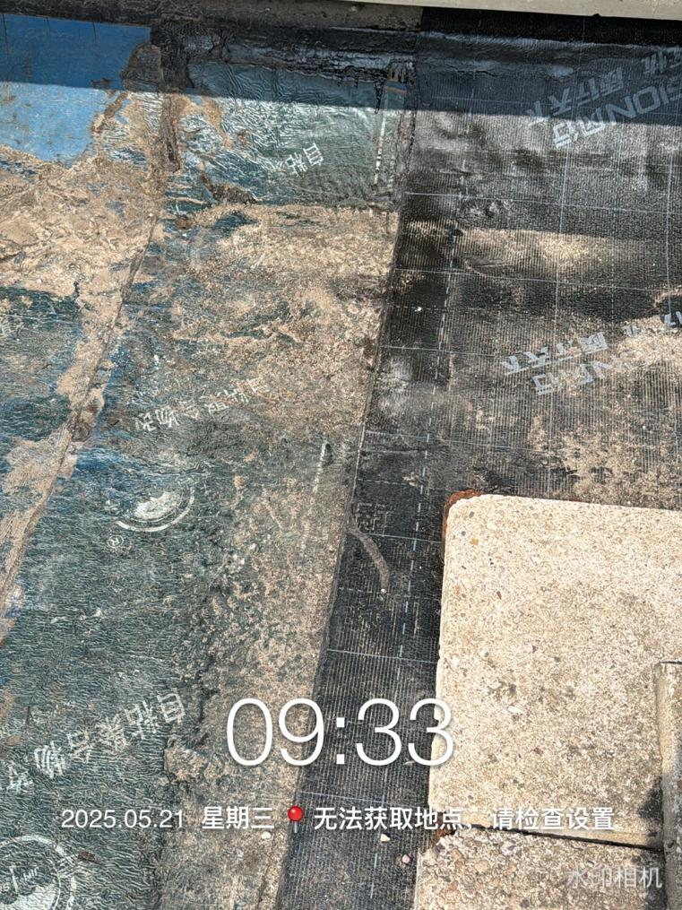 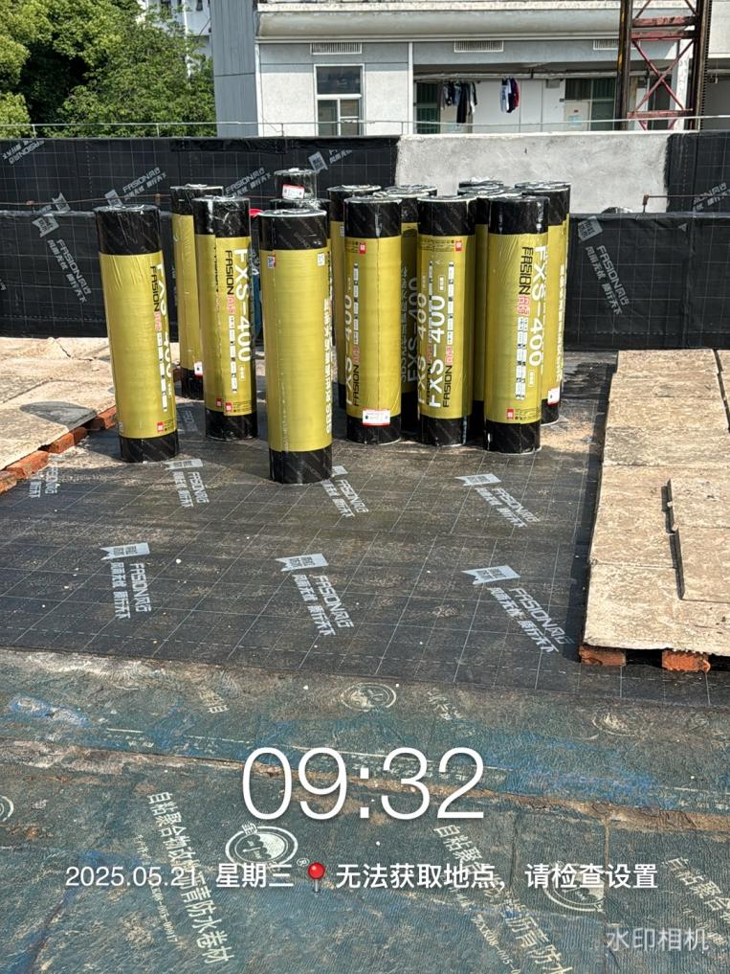

外墙真石漆（材料品牌为三棵树） 墙固（材料品牌为立邦）

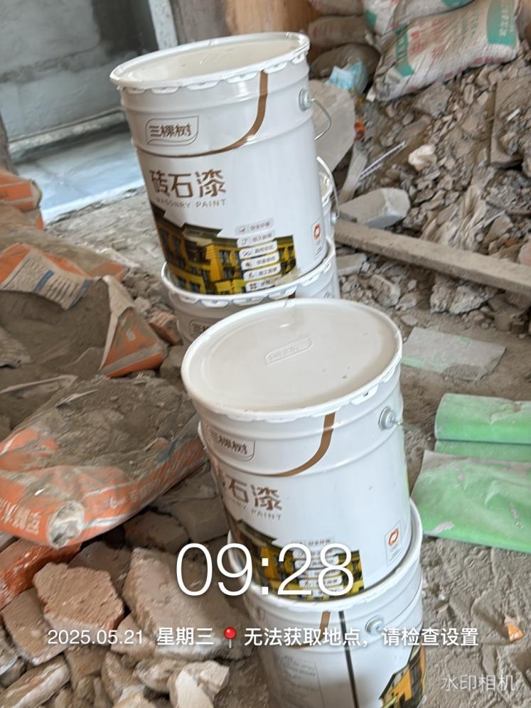 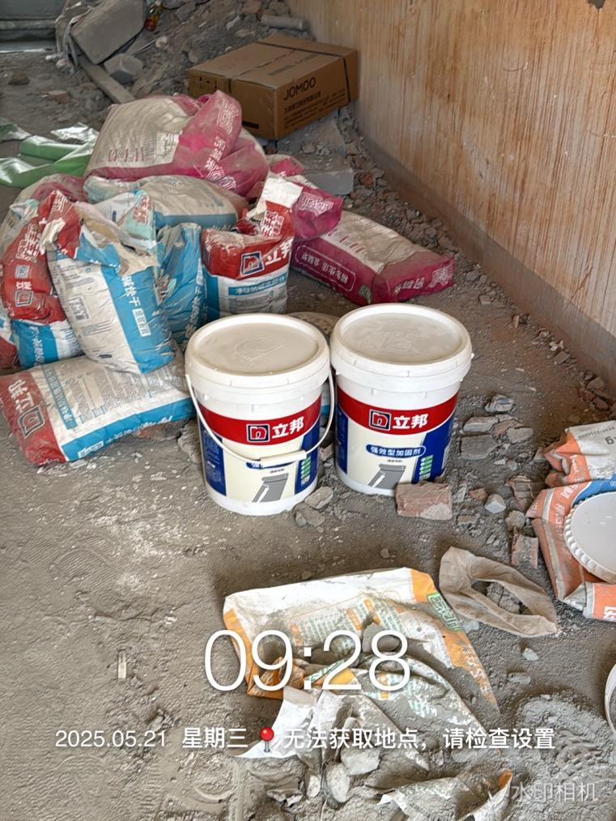

外墙真石漆

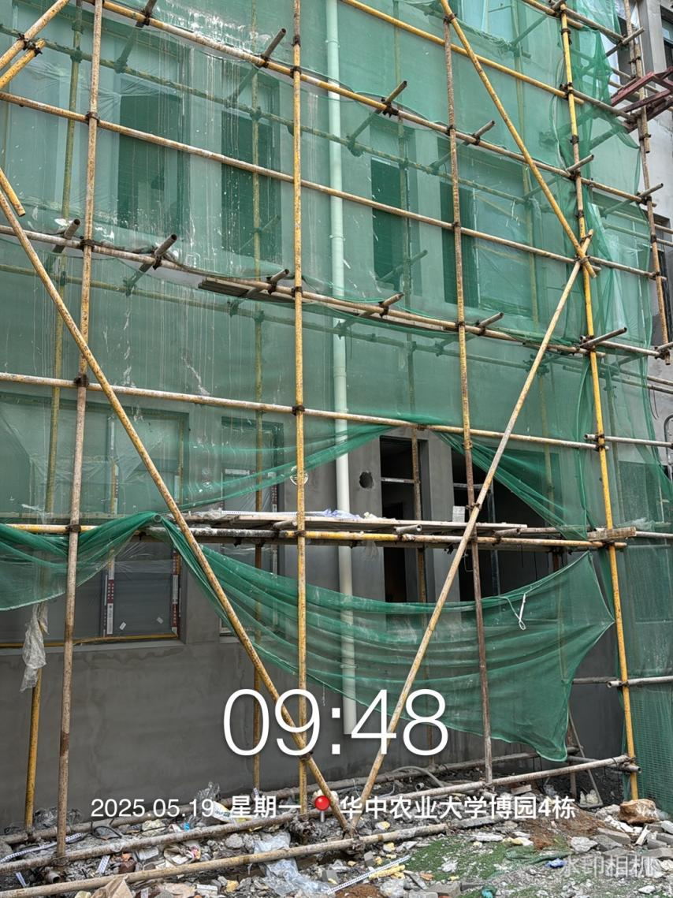 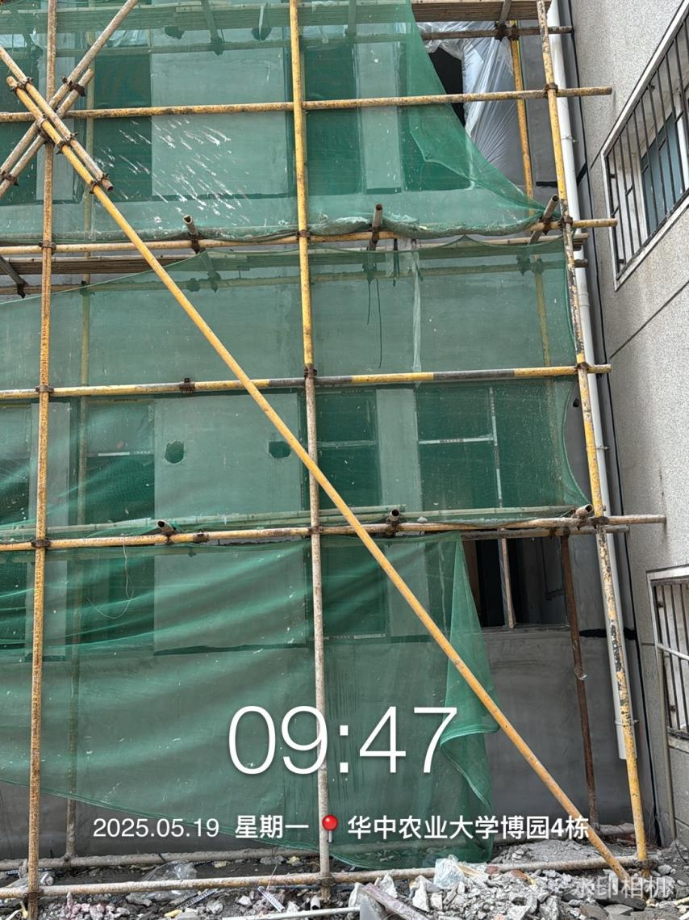

卫生间丙纶防水高度测量

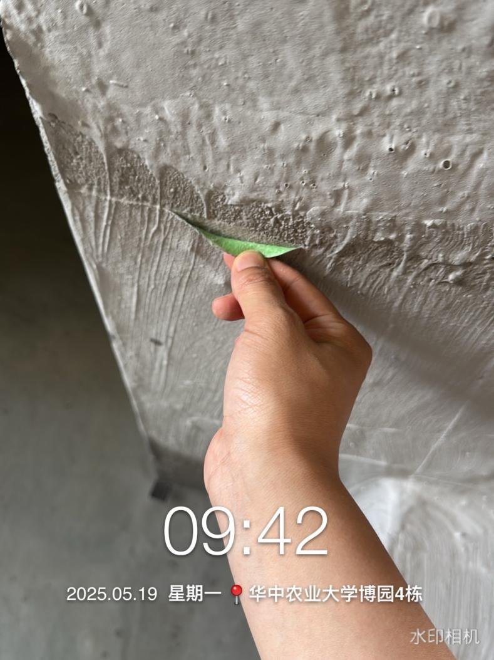 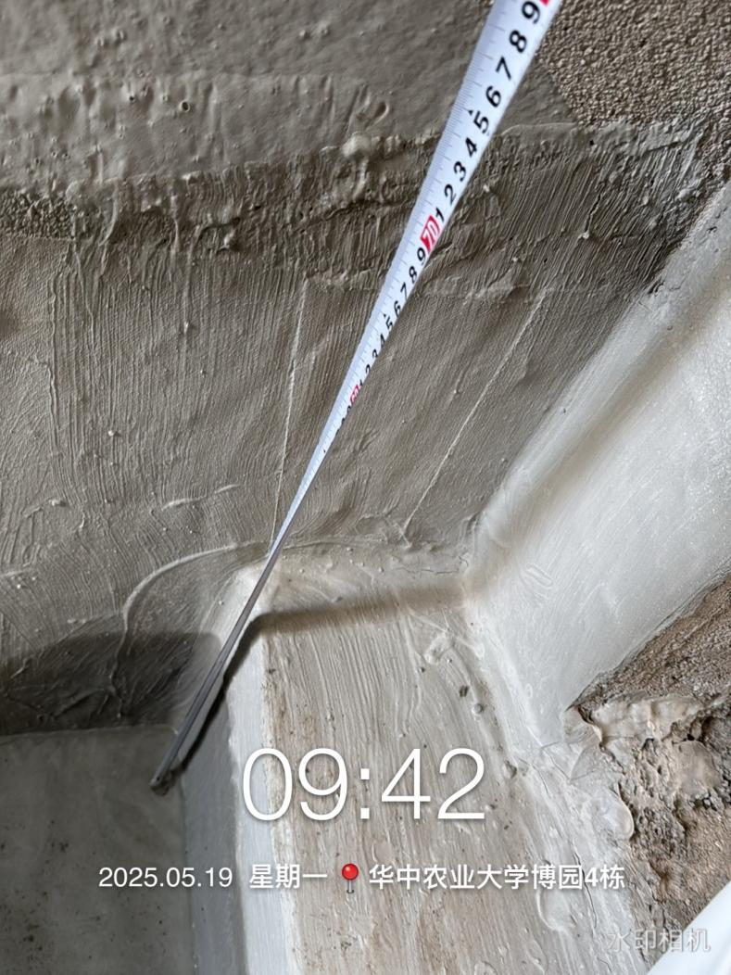

JS防水涂料高度测量

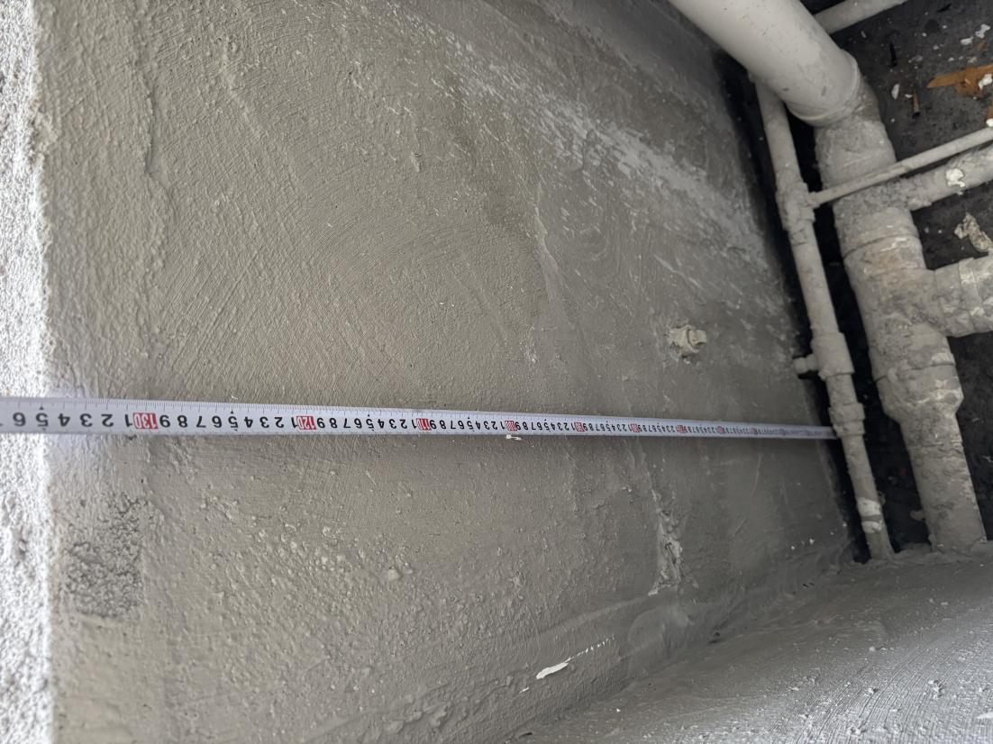 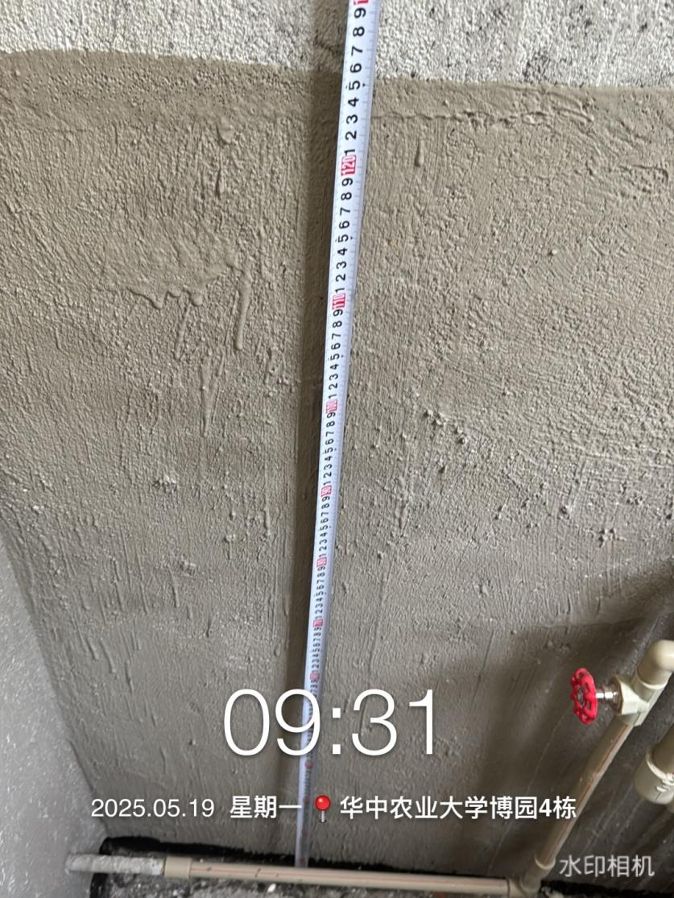

钢筋（材料品牌为武钢）

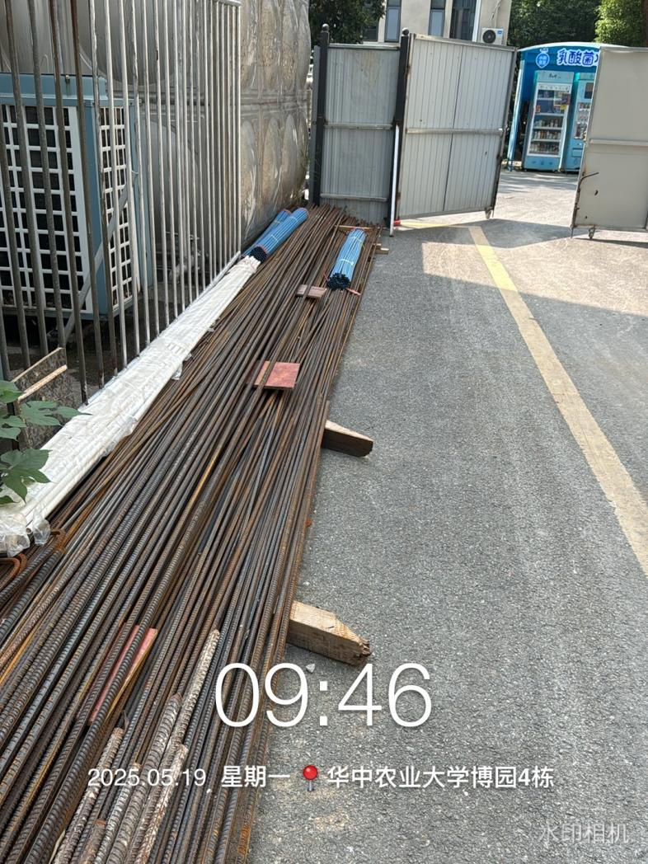 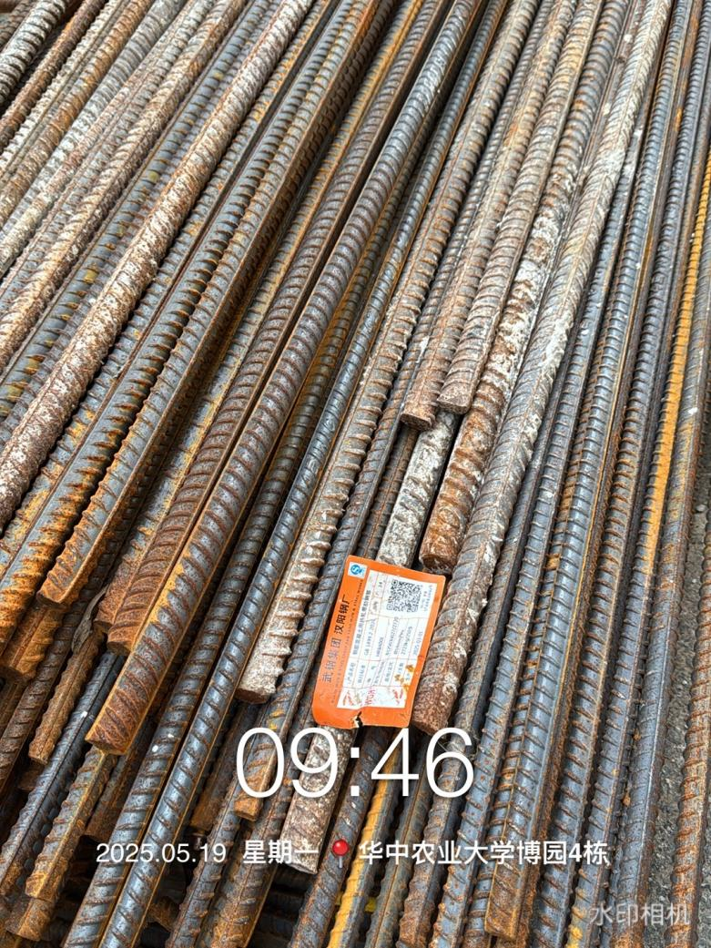

材料进场

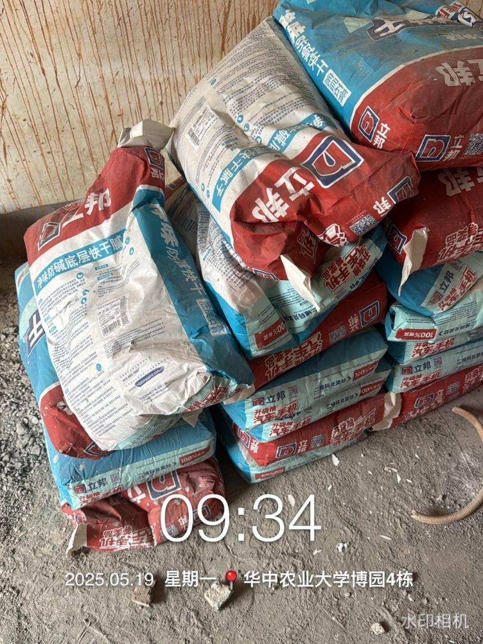 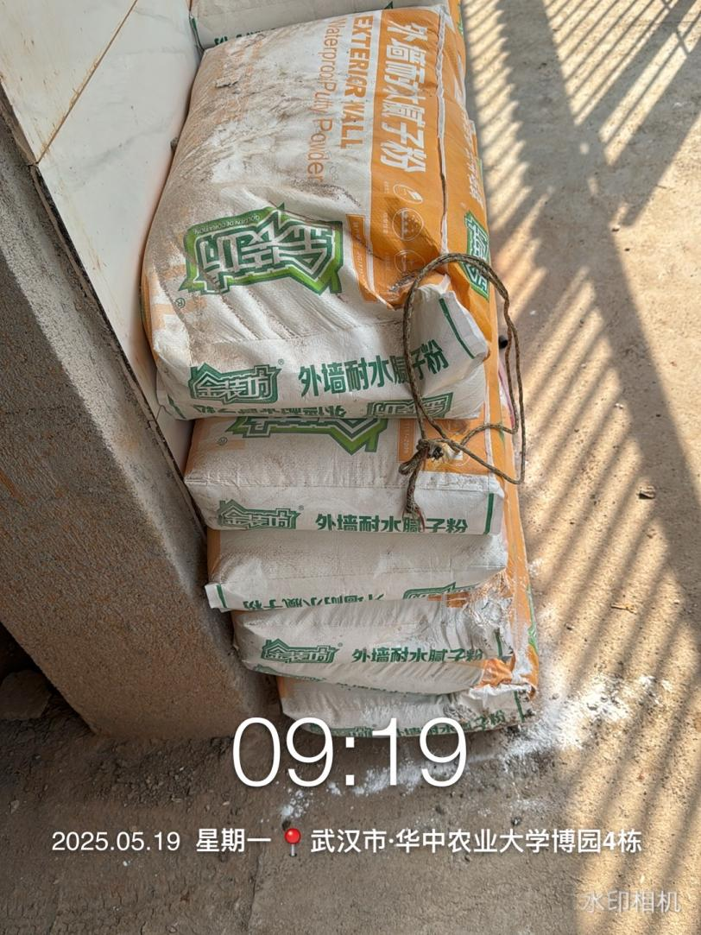

洗手盆尺寸测量

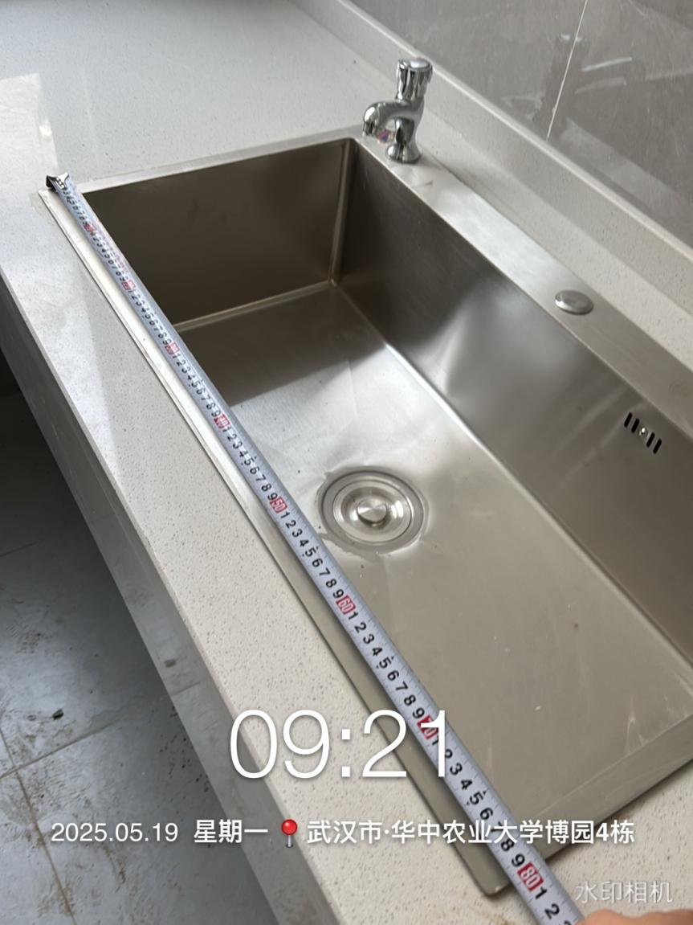 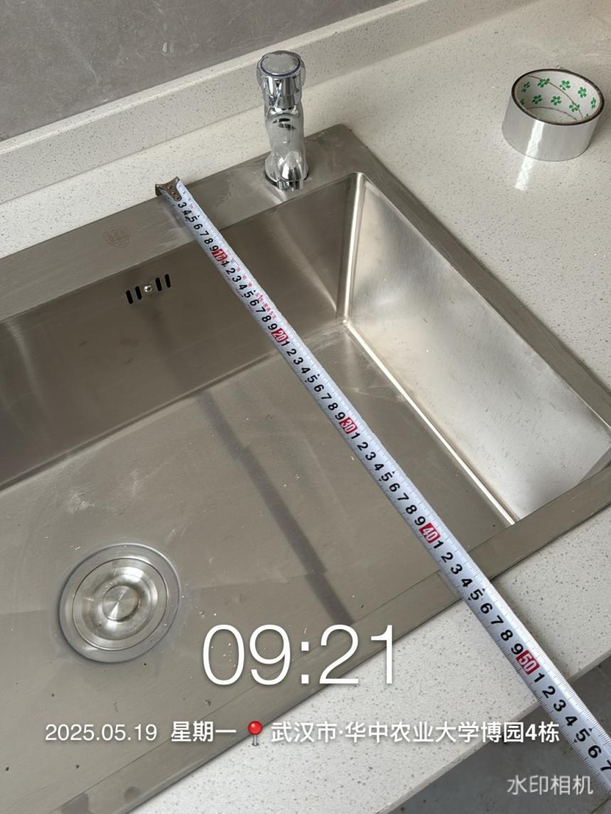

卫生间贴砖

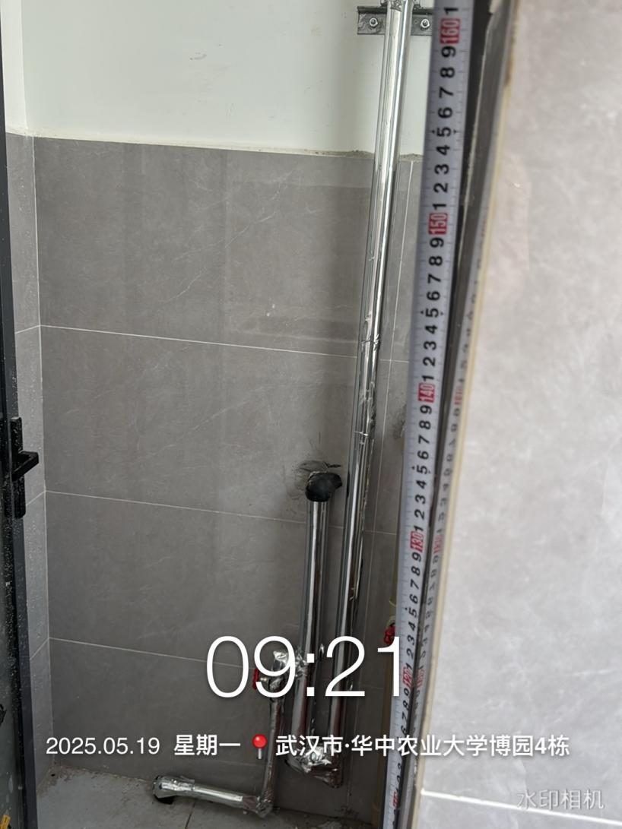 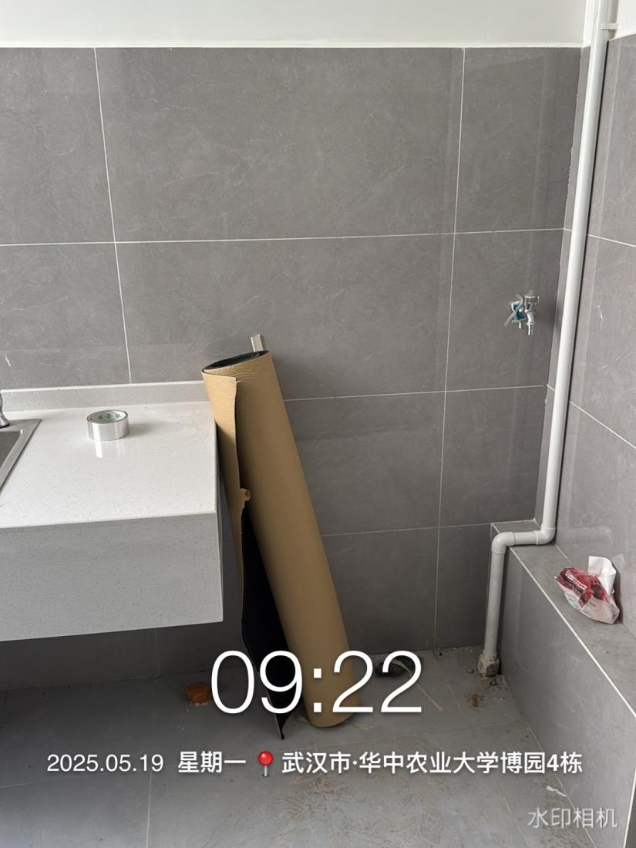

闭水试验

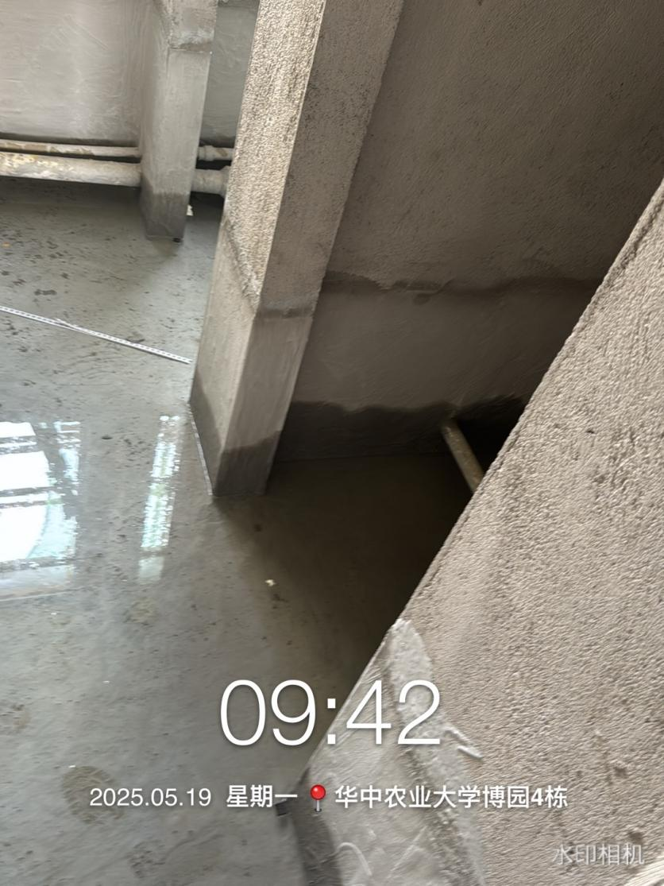

室内刮腻子

